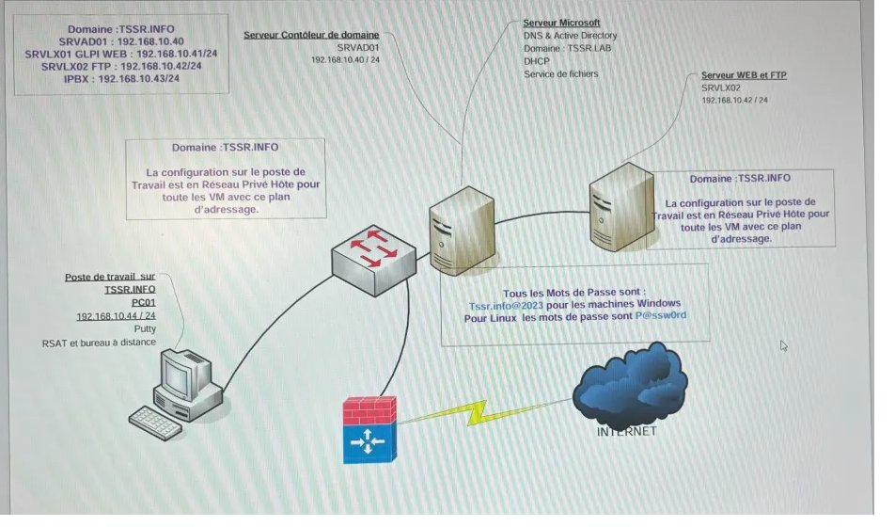
Schéma de l’infrastructure d’examen (sessions précédentes)
Détail de chaque élément
Le réseau : tout est en 192.168.10.0/24 — un seul sous-réseau, un seul VLAN. C'est un réseau privé hôte (host-only dans VirtualBox/VMware), ce qui veut dire que les VM communiquent entre elles et avec le poste physique, mais pas directement avec l'extérieur sans passer par le firewall.
SRVAD01 (192.168.10.40/24) — c'est le cœur de l'infra. C'est le serveur Windows qui cumule plusieurs rôles : Contrôleur de domaine Active Directory (domaine TSSR.LAB mentionné en haut à droite, mais aussi TSSR.INFO mentionné à gauche), DNS, DHCP et Service de fichiers. Au jury, tu dois pouvoir expliquer pourquoi on centralise ces rôles sur un même serveur dans une petite infra, et pourquoi en production on les séparerait (tolérance de panne, sécurité).
SRVLX01 (192.168.10.41/24) — serveur Linux qui héberge GLPI (gestion de parc informatique et ticketing) et un serveur Web. GLPI c'est du CCP1 (support utilisateur) et CCP3 (Linux). Si le jury te demande, GLPI tourne sur une stack LAMP (Linux, Apache, MariaDB, PHP).
SRVLX02 (192.168.10.42/24) — serveur Linux avec serveur Web et FTP. Le FTP c'est du transfert de fichiers, port 21 (ou SFTP port 22 pour la version sécurisée). Au jury, tu dois savoir expliquer la différence FTP vs SFTP et pourquoi on préfère SFTP en production.
IPBX (192.168.10.43/24) — c'est le serveur de téléphonie IP (ToIP). Il gère les appels internes. Ça touche au CCP4 (réseau IP) et au trunk SIP. Si on te demande, un IPBX gère les appels VoIP via le protocole SIP.
PC01 (192.168.10.44/24) — c'est le poste de travail d'administration, joint au domaine TSSR.INFO. Il a PuTTY (connexion SSH vers les serveurs Linux), RSAT (outils d'administration AD à distance) et Bureau à distance (RDP vers les serveurs Windows). C'est depuis ce poste que tu fais toutes les manipulations pendant l'examen.
Le firewall — il est entre le réseau interne et Internet. Il fait du NAT/PAT pour permettre l'accès Internet, du filtrage (règles entrantes/sortantes), et potentiellement de la redirection de port (ex : rendre le serveur web accessible depuis Internet via le port 443). C'est le sujet classique du CCP7.

Ce que le jury peut te demander sur ce schéma
Le jury peut te poser des questions comme : "comment accéder au serveur web depuis Internet de manière sécurisée ?" → réponse : redirection du port 443 sur le firewall vers 192.168.10.42 + règle autorisant le trafic WAN vers la DMZ. Ou "comment tu administres les serveurs Linux depuis le poste ?" → SSH via PuTTY. Ou "pourquoi les VM sont en réseau privé hôte ?" → isolation du réseau, les VM ne sont pas exposées directement, tout passe par le firewall.

CCP 1 — Assurer le support utilisateur en centre de service
❓ Du point de vue d’ITIL, quelle est la différence entre un incident et un problème ?
R : Selon ITIL (Information Technologie Infrastructure Library) :
Incident = événement imprévu qui perturbe un service IT → objectif : rétablir vite.
Problème = cause sous-jacente d’un ou plusieurs incidents → objectif : identifier la cause racine, éviter la récurrence.
❓ Quels sont les différents moyens de prendre le contrôle à distance d’une machine ?
R :
• RDP (Windows), VNC, TeamViewer, AnyDesk
• SSH (Linux/Unix), SSH avec X11 (retour graphique)
• Chrome Remote Desktop (web)
• VPN + outils locaux
• Remote PowerShell, Microsoft SCCM
❓ Donne les différentes étapes à respecter dans une résolution d’incident par téléphone.
R : Les étapes dans l’ordre :
• 1. Identification / Détection
• 2 Notification
• 3. Enregistrement (dans l’outil de ticketing)
• 4. Catégorisation et priorisation
• 5. Diagnostic et investigation
• 6. Suivi (ou escalade si nécessaire)
• 7. Résolution (et documentation)
• 8. Clôture
❓ Qu’est-ce qu’un MDM ?
R : Un MDM (Mobile Device Management) est un outil qui permet aux entreprises de gérer, surveiller et sécuriser les appareils mobiles (smartphones, tablettes) utilisés par les employés.
Il facilite la configuration, le déploiement d’applications, les mises à jour, la sécurité et l’application de politique d’entreprise.
❓ Quelle politique de mot de passe peut-on mettre en place ?
R : On peut mettre en place une politique contenant :
Complexité (maj+min+chiffres+spéciaux) — Longueur 8+ — Renouvellement (ex: 3 mois) — Historique (10 derniers) — Verrouillage après X tentatives
❓ À quoi sert un logiciel de gestion de parc informatique ?
R : Suivre, gérer et optimiser tous les équipements IT (PC, serveurs, logiciels).
Maintenance, MAJ, comptabilité des licences, suivi garanties, planification remplacements.
❓ Quels sont les avantages d’un outil de gestion d’incidents ?
R : Un outil de gestion d’incidents offre :
• Traçabilité : suivi précis de chaque incident, de sa déclaration à sa résolution
• Priorisation : classement selon l’urgence et l’impact
• Communication : notification automatique aux parties concernées, mise à jour en temps réel
• Reporting : rapports pour analyser les tendances et améliorer la qualité du service
• Centralisation : base de données unique, accès à l’historique et aux solutions précédentes
❓ Quelle différence entre un outil collaboratif synchrone et asynchrone ?
R : Synchrone : permet à plusieurs personnes de travailler ensemble en temps réel. Exemples : Google Meet, Zoom, Google Docs (co-rédaction en direct), logiciel de chat.
Asynchrone : permet de collaborer sans être connectés en même temps. Chacun contribue à son rythme. Exemples : emails, forums de discussion, outils comme Trello.
❓ Nouvelles stations avec disques 4 To : précautions et vérifications ?
R : Il faut configurer le BIOS pour la prise en compte de l’UEFI. Les disques de plus de 2 To nécessitent une table de partition GPT (et non MBR).
❓ Rédiger un email de maintenance programmée du service SI ?
R : Sujet : Intervention programmée sur la base de données du serveur d’applications.
Corps : informer de la date, préciser que la base de données sera inaccessible pendant la période, s’efforcer de minimiser les désagréments, tenir informé une fois l’opération terminée.
❓ Former les utilisateurs au stockage en ligne : points à évoquer ?
• Présentation de la solution choisie (Dropbox, Google Drive, OneDrive, etc.)
• Comment sauvegarder et accéder aux fichiers
• Comment partager les documents
• Sécurité et gestion des droits d’accès à la solution
❓ Procédure pour récupérer un fichier supprimé sur un ordinateur professionnel ?
• Vérifier dans la corbeille utilisateur
• Si le fichier n’est pas là (corbeille vidée) : utiliser des outils de récupération de données
• Vérifier si des sauvegardes locales ont été faites
❓ Un utilisateur ne peut pas consulter sa messagerie sur son smartphone : renseignements nécessaires ?
• Le type de messagerie (IMAP, POP3, Exchange, etc.)
• Son adresse e-mail et son mot de passe de messagerie
• Le nom ou les adresses IP des serveurs SMTP et IMAP/POP3
❓ Après résolution d’un problème, que devez-vous faire ?
• Informer l’utilisateur de la résolution
• Suivre avec l’utilisateur pour s’assurer que la solution est fonctionnelle
• Documenter la solution dans la base de connaissances de l’entreprise
❓ Correctif de sécurité urgent pendant la pause déjeuner ?
• Faire une communication rapide aux utilisateurs (mail) en précisant le degré d’urgence
• Appliquer le correctif et redémarrer les ordinateurs
• Vérifier la réussite de l’application après le redémarrage
• Faire une seconde communication aux utilisateurs
❓ Utilisateurs ne retrouvent pas leurs fichiers entre les PC ?
R : Mettre en place un système de serveurs de fichiers réseau ou un espace de stockage cloud.
Former les utilisateurs à l’utilisation de ces ressources partagées.

CCP 2 — Serveurs Windows et Active Directory
❓ Qu’est-ce qu’un rôle FSMO ?
R : Un rôle FSMO (Flexible Single Master Operation) est la possibilité pour un contrôleur de domaine, sur un domaine Active Directory, d’effectuer des tâches particulières. Il existe 5 rôles FSMO :
• Maître de schéma
• Maître d’attribution de nom de domaine
• Maître RID
• Maître d’infrastructure
• Émulateur PDC
❓ En quoi la réplication entre contrôleurs de domaine est primordiale ?
R : Cohérence et disponibilité des données d’annuaire (utilisateurs, MDP, GPO) sur tous les DC.
Utilisateurs accèdent aux infos à jour quel que soit le DC. Tolérance de panne.
❓ Entre les RAID 0, 1, et 5, lequel amène la meilleure sécurité ?
R : RAID 0 fait du striping : divise les données en 2 sur 2 disques minimum. Si on perd un disque, on perd l’ensemble des données.
RAID 1 fait du mirroring : copie les données sur 2 disques distincts minimum. Si on perd un disque, on ne perd aucune donnée.
RAID 5 répartit les données sur minimum 3 disques dont au moins un est un disque de parité (sert à la récupération de données). Si on perd un disque, on ne perd aucune donnée.
Pour 2 disques : le RAID 1 est le plus sécurisé. À partir de 3 disques : le RAID 5 (avantage en lecture/écriture + parité).
❓ Qu’est-ce qu’une GPO ?
R : GPO = Group Policy Object = stratégie de groupe dans Active Directory. Permet d’appliquer des configurations et restrictions de manière centralisée sur les utilisateurs et ordinateurs du domaine.
❓ Est-ce une bonne pratique de mettre des permissions NTFS sur des utilisateurs ?
R : Non. La bonne pratique est de mettre des permissions NTFS sur des groupes de sécurité, puis d’ajouter les utilisateurs dans les groupes. Principe AGDLP (Account → Global → Domain Local → Permission).
❓ Utilisateur AD jdoe et local jdoe sur la même machine : même bureau ?
R : Non. Ce sont 2 comptes différents avec 2 profils distincts et 2 bureaux séparés.
❓ Active Directory contient-il une base de données hiérarchique ou relationnelle ?
R : Hiérarchique. Structure en arbre : Forêt > Domaine > OU > Objets. Exemple : une OU «Comptabilité» contient les utilisateurs du service comptabilité.
❓ Comment mettre en place une politique de mots de passe sur un domaine AD ?
R : Via GPO : Default Domain Policy → Configuration ordinateur → Stratégies de compte → Stratégie de mot de passe. Paramètres : longueur minimale, complexité, durée de vie, historique, verrouillage.
❓ Qu’est-ce qu’un objet Active Directory ?
R : Toute entité stockée dans l’annuaire AD : utilisateur, groupe, ordinateur, OU, imprimante, contact. Chaque objet a des attributs (nom, SID, description) et un DN (Distinguished Name) unique.
❓ Concept d’attribut d’objet AD ?
R : Un attribut est une propriété d’un objet AD (nom, prénom, email, SID, mot de passe...). Les attributs sont définis par le schéma AD.
❓ Bonne pratique de supprimer un compte le lendemain du départ d’un collaborateur ?
R : Non. Il faut désactiver le compte d’abord. Raisons : conservation des données, audit, conformité légale, transfert des droits au remplaçant. Suppression après une période définie selon la politique de l’entreprise.
❓ Qu’est-ce qu’une réplication Active Directory ?
R : Processus de synchronisation des données d’annuaire entre tous les contrôleurs de domaine → cohérence, disponibilité, tolérance de panne.
❓ Tous les DC doivent-ils être des serveurs graphiques ?
R : Non. On peut utiliser des serveurs Windows Server Core (sans interface graphique). Avantages : moins de surface d’attaque, moins de ressources, moins de mises à jour.
❓ Comment gérer l’administration d’un serveur Core ?
R : PowerShell en local ou à distance (Remote PowerShell) — RSAT depuis un poste d’administration — Windows Admin Center (interface web) — Sconfig pour la configuration de base.

CCP 3 — Serveurs Linux
❓ Quels sont les moyens d’avoir une élévation de privilèges sur Linux ?
R : La commande sudo ou su permet d’obtenir une élévation de privilèges. `sudo` exécute une commande en root, `su` change d’utilisateur.
❓ Quelle commande pour ajouter l’adresse IP 172.16.8.16 à l’interface enp0s8 ?
ip address add 172.16.8.16/24 dev enp0s8
❓ L’utilisateur Wilder ne peut plus accéder au dossier travaux. Cause et solution ?
R : Cause probable : l’utilisateur "wilder" n’a pas les permissions nécessaires pour accéder au dossier.
Diagnostic : vérifier les permissions avec `ls -ld /home/wilder/travaux/`
Résolution : modifier les permissions avec chmod ou changer le propriétaire avec chown
❓ Quel est le résultat de chmod u+x /home/tssr/factures/export.sh ?
R : Ajoute le droit d’exécution (`x`) au propriétaire (`u` = user) du fichier export.sh. Le propriétaire peut maintenant exécuter ce script.
❓❓ Si on ajoute un disque dur supplémentaire qui n’a qu’une seule partition, comment se nommera-t-elle ?
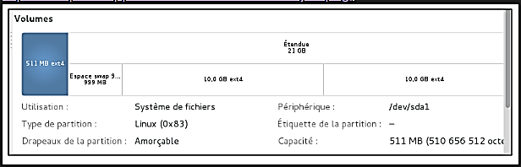
R : sdb1. Le disque existant est sda (avec sda1). Le nouveau disque sera sdb, sa partition unique sera sdb1. Convention Linux : sd[lettre][numéro_partition].
❓ Sur Linux, avec quel utilitaire partitionner des disques >2 To ?
R : fdisk ne fonctionne pas avec les partitions supérieures à 2 To. On peut utiliser gdisk ou gfdisk (support du format GPT).
❓ Que trouve-t-on dans /etc/shadow, /etc/passwd, /etc/group ?
R : /etc/passwd : informations sur les comptes d’utilisateurs du système (login, UID, GID, home, shell).
/etc/shadow : les mots de passe chiffrés des utilisateurs.
/etc/group : informations sur les groupes de comptes d’utilisateurs.
❓ Est-ce que systemctl start et systemctl enable ont le même effet ?
R : Non. `systemctl start` démarre un service immédiatement. `systemctl enable` configure un service pour qu’il démarre automatiquement au boot système. Ces 2 commandes n’ont pas le même effet.
❓ Est-ce que dig sur Linux = tracert sur Windows ?
R : Non. La commande `dig` requête des informations sur les DNS, alors que `tracert` donne le chemin (avec les sauts de routeurs) des paquets IP vers une destination. Ces 2 commandes sont donc différentes.
❓ À quoi sert la commande chroot sur Linux ?
R : chroot change la racine du système de fichiers pour un processus. Celui-ci s’exécute dans un environnement isolé du reste du système. C’est important pour la sécurité et les tests.
Exemple : créer un serveur DNS chrooté pour limiter les accès et modifications non autorisées.
❓ Quelle commande affiche les 20 dernières lignes des logs en temps réel ?
tail -n 20 -f /var/log/syslog
❓ Que fait la commande : usermod -a -G admin sthomas ?
R : Ajoute (`-a` = append) l’utilisateur sthomas au groupe admin (`-G` = groupe supplémentaire). Sans le `-a`, l’utilisateur serait retiré de tous ses autres groupes secondaires.
❓ chmod 777 startScript.sh : est-ce une bonne idée ?
R : Non. `777` = tous les droits (rwx) pour tout le monde (propriétaire, groupe, autres). C’est un risque de sécurité majeur. Il faut appliquer le principe du moindre privilège.
❓ mount/umount sur Linux = dism mount/umount sur Windows ?
R : Non. `mount/umount` sur Linux montent et démontent des systèmes de fichiers. `dism mount/umount` sous Windows montent et démontent des images de système d’exploitation.
Fonctionnalités similaires dans le fait de «monter» un objet, mais cibles et utilisations différentes, et sur 2 OS différents. Elles ne sont pas équivalentes.
❓ À quoi sert Samba sur Linux ? Équivalent Windows ?
R : Samba est une implémentation open-source du protocole SMB pour les systèmes Linux et Unix. Il permet aux ordinateurs non-Windows de se connecter et de partager des fichiers avec des ordinateurs Windows en utilisant le protocole SMB.

CCP 4 — Exploiter un réseau IP
❓ 192.168.16.0/25 découpé en 4 sous-réseaux : adresses des 2 premiers ?
R : Masque : /27 (32 adresses par sous-réseau)
Sous-réseau 1 : Adresse réseau 192.168.16.0/27 — 1ère adresse dispo : .1 — Broadcast : .31
Sous-réseau 2 : Adresse réseau 192.168.16.32/27 — 1ère adresse dispo : .33 — Broadcast : .63
❓ Tableau de conversion décimal / binaire / hexadécimal ?
R : 9 = 00001001 = 0x09 | 127 = 01111111 = 0x7F | 255 = 11111111 = 0xFF | 16 = 00010000 = 0x10
❓ Schéma VLAN : quels sont les liens trunk ? Quelle méthode de routage inter-VLAN ?
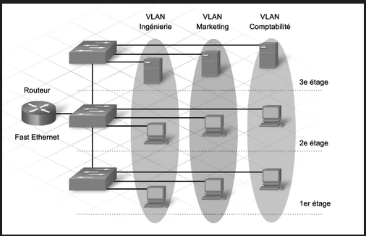
R : Les liens trunk sont les liens entre les switchs et le routeur (transportent plusieurs VLANs).
La méthode de routage est «Router-on-a-stick». C’est le routeur qui se charge de router entre les VLANs avec des id de VLANs différents sur le même medium.
❓ PC1 (192.168.1.54/24) et PC2 (192.168.2.74/24) : solution pour communiquer ?
R : Solution matérielle : installer un routeur pour interconnecter les deux sous-réseaux. Chaque PC sera connecté à une interface du routeur.
Modification du paramétrage : configurer le routeur pour connaître les 2 sous-réseaux. S’assurer que chaque PC utilise le routeur comme passerelle par défaut.
❓ 4 PC sur un switch (1 VLAN) : pour chaque PC, les communications ICMP réussies ?
R : PC1 (192.168.10.8/24) : sous-réseau 192.168.10.0/24. Communique avec PC2 et PC3. Pas avec PC4 (sous-réseau différent).
PC2 (192.168.10.12/24) : même sous-réseau. Communique avec PC1 et PC3. Pas avec PC4.
PC3 (192.168.10.10 avec masque /16) : pense être sur 192.168.0.0/16. Peut envoyer à PC1, PC2 et PC4. Mais seuls PC1 et PC2 répondent. PC4 enverra ses paquets à sa passerelle par défaut.
PC4 (192.168.11.9/24) : sous-réseau 192.168.11.0/24. Ne communique directement avec personne.
❓ Actions pour sécuriser un réseau sans fil ?
• Changer le SSID par défaut
• Changer le chiffrement (par exemple WPA3)
• Mot de passe fort et unique
• Désactiver la diffusion du SSID
• Utiliser un réseau invité
• Mise à jour du firmware
• Activer le filtrage MAC
• Désactiver l’accès administrateur à distance
• Mettre en place un serveur RADIUS
❓❓ Routes statiques à ajouter sur Routeur1 pour PC0 ↔ PC3 ?
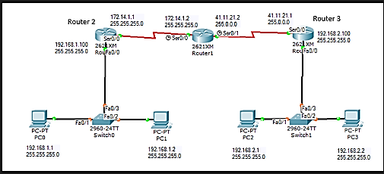

ip route 192.168.1.0 255.255.255.0 172.14.1.1
ip route 192.168.2.0 255.255.255.0 41.11.21.1
❓ Tableau des protocoles / services et leurs ports ?
R : HTTP=80 | FTP/SFTP=20(données),21(commandes),22(sécurisé) | SSH=22 | TFTP=69(UDP)
SMTP=25 | IMAP=143/993(sécurisé) | LDAP=389/636(sécurisé) | POP3=110/995(sécurisé)
DNS=53(TCP+UDP) | NTP=123 | POP3S=995
❓ Sur quels ports du switch peut-on brancher ce téléphone IP ?
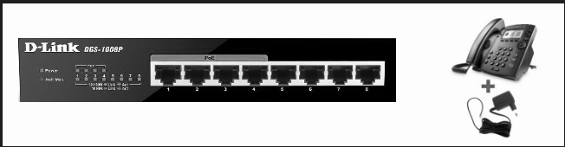
R : Le téléphone IP a un chargeur donc on peut le brancher sur les ports 1 à 8 (pas besoin de PoE).
❓ Protocoles sur quelles couches du modèle TCP/IP ?
R : Accès réseau : ARP, Ethernet
Internet : ARP, ICMP, IPv6, DHCP
Application : FTP, TLS/SSL, POP3, Telnet, SNMP

❓ Tables de routage de R1, R2, R3 ?
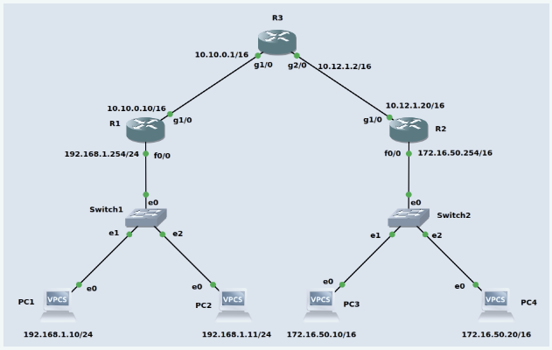
R : Chaque routeur connaît ses réseaux directement connectés + routes vers réseaux distants via next hop.
R1 : directement connecté à 192.168.1.0/24 et 10.10.0.0/16. Route par défaut via R3 (10.10.0.1).
R3 : connecté à 10.10.0.0/16 et 10.12.0.0/16. Routes vers 192.168.1.0 via R1 et 172.16.0.0 via R2.
R2 : connecté à 172.16.0.0/16 et 10.12.0.0/16. Route par défaut via R3 (10.12.1.2).
Les 2 dernières lignes de R1 et R2 remplacables par une route par défaut 0.0.0.0/0.
❓ Bob et Alice ne communiquent pas : pourquoi ? Solution ?
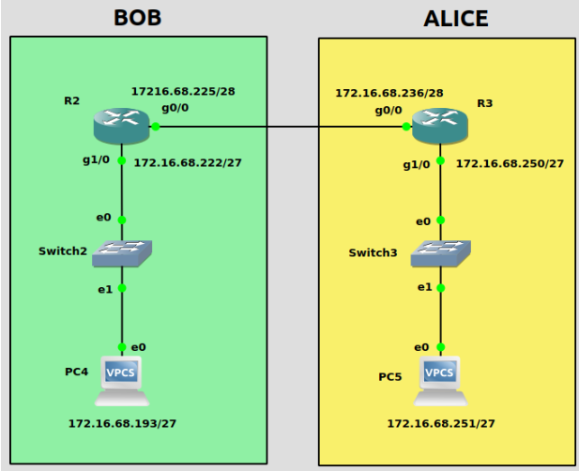
R : Chevauchement de sous-réseaux : la plage du /27 de PC5 (172.16.68.224/27) recoupe le VLAN entre R2 et R3 (172.16.68.224/28).
Solution : passer le masque du VLAN de PC5 à /29. Nouvelle plage : 172.16.68.248/29 → ne recoupe plus le lien R2-R3.
❓ Qu’est-ce qu’une topologie réseau ? Les 2 types ?
R : Un type de schéma d’organisation décrivant comment les différents nœuds sont connectés.
Topologie physique = câblage. Topologie logique = transmission des données. Les VLANs font partie des topologies logiques.
❓ 5 protocoles courants + équivalents sécurisés ?
R : HTTP(80) → HTTPS(443) | SMTP(25) → SMTPS(465) | FTP(21) → SFTP(22)
DNS(53) → DNS-over-TLS(853) | IMAP(143) → IMAPS(993)
❓ Différences entre un switch, un switch L3, et un routeur ?
R : Le switch est sur la couche 2 (liaison), gère les trames ethernet avec les adresses MAC. Connecte les appareils d’un même LAN. On peut configurer des VLANs.
Le routeur intervient sur la couche 3 (réseau), gère les paquets IP avec les adresses IP. Sert à connecter plusieurs réseaux (ou VLAN).
Le switch L3 est une fusion des 2 : gère les adresses MAC et les adresses IP. Peut segmenter en VLAN et faire du routage inter-VLAN.
❓ Que peut-on dire de Gi0/3, Gi1/2, Gi1/3 ? Combien de VLANs ?
R : G0/3 est sur le VLAN 1 (default). G1/2 et G1/3 sont sur le VLAN 10 (FINANCES).
On voit 7 id de VLANs. Seuls 3 sont actifs : default, DSI, et FINANCES. Les 4 autres sont des VLANs par défaut «historiques» non supportés.
❓ Qu’est-ce qu’un trunk pour des VLANs ?
R : Un trunk est un moyen de transporter plusieurs VLANs sur une même liaison physique (câble réseau). Chaque VLAN est identifié par un numéro d’id qui oriente les trames. Ce dispositif évite la multiplication des matériels réseaux.
❓ Intérêt des sous-réseaux pour les tables de routage ?
R : Les sous-réseaux simplifient les tables de routage en regroupant les adresses IP. De plus, cela amène une plus grande segmentation du réseau, donc une meilleure sécurité.
❓ Qu’est-ce que l’adresse FF:FF:FF:FF:FF:FF ?
R : C’est l’adresse de diffusion ethernet pour les messages broadcast sur un réseau ethernet. C’est une adresse MAC (couche liaison de données). L’adresse IP 255.255.255.255 est l’adresse de broadcast IP sur la couche réseau.
❓ 2 solutions pour faire du routage de VLAN ?
R : 1ère solution : routeur avec des interfaces physiques reliées à chaque VLAN. Le routage se fait dans le routeur.
2ème solution : routeur avec une seule interface physique reliée à un port trunk d’un switch. Le câble fait de l’agrégation de VLAN. C’est du «router-on-a-stick».
❓ Adresse réseau de la moitié de 198.51.100.0/24 ?
R : Si on divise en 2, le masque passe de /24 à /25 (on ajoute 1 bit). 256/2 = 128. L’adresse réseau du 2ème sous-réseau est 198.51.100.128/25.
❓ Commande pour la latence entre 2 machines ?
R : La commande ping.
❓ Peut-on configurer 172.16.15.255 sur un ordinateur ?
R : Oui sauf si cette adresse fait partie d’un sous-réseau dont elle est l’adresse de broadcast.
Dans le réseau 172.16.15.0/24 c’est une adresse de broadcast → pas possible.
Dans le réseau 172.16.0.0/16, le broadcast est 172.16.255.255 → on peut l’attribuer.
❓ Pourquoi switch plutôt que hub ?
R : Sur un hub, les données sont envoyées à tous les ports, même ceux qui ne sont pas destinataires. Sur un switch, elles ne sont transmises qu’aux ports de destination nécessaires.
Un hub partage un domaine de collision unique, alors qu’un switch crée des domaines de collision distincts pour chaque port. Réduit le trafic inutile et optimise les performances.
❓ /28 en notation CIDR : représentation décimale ?
R : /28 → 11111111.11111111.11111111.11110000 → 255.255.255.240
❓ À quoi sert un serveur DHCP ?
R : Un serveur DHCP attribue automatiquement à des équipements IP une configuration qui peut contenir : adresse IP, masque de sous-réseau, adresse IP de passerelle par défaut, etc. Il simplifie la gestion des adresses IP.
❓ Qu’est-ce qu’un trunk SIP ?
R : Un trunk SIP (Session Initiation Protocol) sert dans le domaine de la ToIP (Telephony Over IP) à faire une jonction entre 2 réseaux téléphoniques, par exemple 2 IPBX.
❓ Que fait l’adresse 255.255.255.255 ?
R : Adresse de diffusion/broadcast. Utilisée pour envoyer sur un réseau local des paquets à tous les matériels. Exemple : une demande DHCP REQUEST utilise cette adresse.
❓ Dans la capture, quels VLANs sont actifs ?
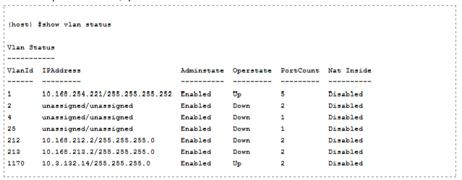
R : Seuls les VLANs d’Id 1 et 1170 sont actifs, on le voit avec le «Up» dans la colonne «Operstate». Les VLANs 2, 4, 25, 212, 213 ont des adresses mais sont en Down.
❓ Ping PC1→PC6 et PC3→PC6 : adresses IP et MAC ?
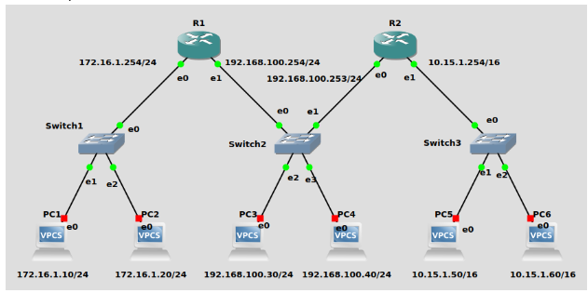
R : a. PC1→PC6 : le ping fonctionne (interconnectés via R1 et R2 avec bonnes passerelles).
IP source : 172.16.1.10 (PC1), IP destination : 10.15.1.60 (PC6).
MAC source : celle de PC1, MAC destination : celle de e0 sur R1 (la passerelle, pas la destination finale).
b. PC3→PC6 : le ping fonctionne aussi (malgré passerelle pas optimale, R1 redirige vers R2).
IP source : 192.168.100.30 (PC3), IP destination : 10.15.1.60 (PC6).
MAC source : celle de PC3, MAC destination : celle de e1 sur R1.
❓ En IPv6, qu’est-ce que ::1 ? Équivalent IPv4 ?
R : C’est l’adresse de boucle locale (loopback). Réservée pour la communication d’un hôte avec lui-même. L’équivalent IPv4 est 127.0.0.1.
❓ Différence entre un commutateur et un routeur ?
R : Le commutateur (switch) est sur la couche 2 du modèle OSI (liaison). Il recopie les données sur le seul port destinataire en fonction de l’adresse MAC.
Le routeur est sur la couche 3 (réseau). Il dirige les données selon l’adresse IP de destination et la table de routage.
❓ Sous Windows, quelle commande affiche la liste des routes ?
route print
❓ Qu’est-ce que le modèle TCP/IP ? = modèle OSI ?
R : Le modèle TCP/IP est un modèle théorique pour la communication sur un réseau. 4 couches : liaison, réseau, transport, application.
Le modèle OSI est un autre modèle théorique mais sur 7 couches. Ce ne sont pas la même chose.

CCP 5 — Infrastructure virtualisée
❓ Explique ce qu’est un cluster d’hyperviseur. Intérêt ?
R : Un cluster d’hyperviseur est un regroupement de plusieurs serveurs (ou nœuds) avec des hyperviseurs pour gérer des machines virtuelles (VM).
Intérêt : répartir les VM sur plusieurs nœuds pour avoir de la haute disponibilité, une répartition de charge, et une gestion centralisée des ressources. Continuité de service même en cas de défaillance d’un serveur.
❓ Qu’est-ce qu’un conteneur Docker ?
R : Un conteneur peut être vu comme une instance d’une image (le conteneur est à l’image ce que le processus est au programme).
Plusieurs conteneurs peuvent être créés à partir de la même image. Les processus d’un conteneur ne peuvent accéder qu’aux fichiers de son image. Les modifications restent dans le conteneur et ne sont pas impactées sur l’image.
❓ Que représente ce Dockerfile ?
R : C’est un Dockerfile permettant de construire une image Docker :
• Part de l’image Ubuntu
• Installe les paquets bash et nano
• Supprime les sources téléchargées
• Crée un répertoire «/data» et le définit comme répertoire de travail
• Lance une session Bash interactive au démarrage
Pour exécuter : sauvegarder dans un fichier «Dockerfile» puis `docker build`.
❓ Que veulent dire PaaS, IaaS, SaaS ?
R : PaaS (Platform as a Service) : fournit une plateforme pour développer et gérer des applications sans se soucier de l’infrastructure.
IaaS (Infrastructure as a Service) : offre des ressources informatiques virtualisées sur Internet, éliminant le besoin d’acheter une infrastructure physique.
SaaS (Software as a Service) : logiciels hébergés dans le cloud auxquels on accède via un navigateur web.
❓ Nagios : quelle démarche face à cette situation ?
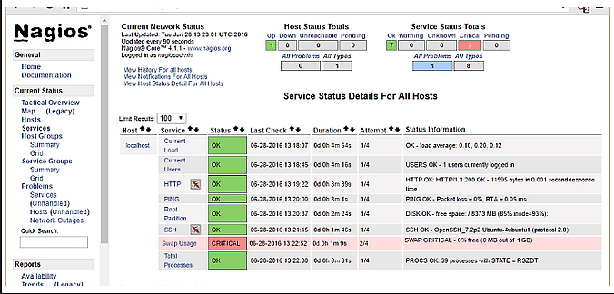
R : On voit une erreur «CRITICAL» sur le service «Swap Usage». On voit «0% free» dans la colonne Status. Il faut donc augmenter la taille du swap.
❓ Éléments indispensables pour une solution HA (High Availability) ?
• Redondance matérielle (serveur, stockage)
• Répartition de charge (Load Balancing)
• Basculement automatique en cas de panne (Failover)
• Réplication des données en temps réel
• Système de supervision
• Un PRA et PCA
❓ Qu’est-ce qu’une image Docker ?
R : Un modèle binaire et immuable utilisé pour créer des conteneurs.
❓ Composants matériels importants pour un équipement de gestion de VM ?
R : La mémoire RAM, le stockage disque, le processeur.
❓ Que fait docker system prune ?
R : Supprime les ressources non-utilisées par Docker : conteneurs arrêtés, images inutilisées, etc.
❓ Avantages/inconvénients de la conteneurisation vs virtualisation ?
R : Par rapport à la virtualisation, la conteneurisation est plus légère, offre un démarrage plus rapide et une meilleure utilisation des ressources. Par contre, il peut y avoir une isolation moins forte et une complexité à faire cohabiter les applications.
❓ Fichier de config VirtualBox : quelles informations ?
R : Nom : Linux VM. OS : Linux 64 bits. RAM : 8192 Mo (8 Go). Boot sur disque 1. Disque dur 10 Go type Normal. BIOS : ACPI et IOAPIC activés. Adaptateur réseau virtio configuré en NAT.
❓ 2 hyperviseurs de type 1 et 2 de type 2 ?
R : Type 1 (bare-metal, directement sur le hardware) : VMware ESXi, Microsoft Hyper-V.
Type 2 (hébergé sur un OS) : VirtualBox, VMware Workstation.
❓ Comment mettre à jour une image Docker ?
R : On utilise docker pull pour télécharger la dernière version d’une image.

CCP 6 — Automatiser des tâches à l’aide de scripts
❓ Comment récupérer des arguments passés à un script ?
R : Bash : `$1`, `$2`, `$3`... (`$0` = nom du script, `$#` = nombre d’args, `$@` = tous les args).
PowerShell : `param($arg1, $arg2)` ou `$args[0]`, `$args[1]`.
❓ Moyens d’automatiser la création d’utilisateur sur un serveur Windows ?
R : PowerShell : `New-ADUser` avec `Import-Csv` pour création en masse depuis un fichier CSV.
❓ Avantages d’utiliser Ansible pour automatiser ?
R : Agentless (pas d’agent à installer, utilise SSH/WinRM). Idempotent (même résultat si exécuté plusieurs fois). Fichiers YAML lisibles (playbooks). Gestion centralisée de la configuration.
❓ Comment vérifier qu’un script Bash ne contient pas d’erreurs avant exécution ?
bash -n script.sh
R : Vérification syntaxique sans exécution.
❓ Sous Windows et Linux, comment planifier des tâches récurrentes ?
R : Windows : Planificateur de tâches (Task Scheduler) ou `schtasks` en ligne de commande.
Linux : crontab (`crontab -e`). Format : min heure jour mois jour_sem commande.
❓ Exécuter automatiquement un script à l’ouverture de session Windows ?
R : Via GPO : Configuration utilisateur → Scripts de connexion. Ou via le Planificateur de tâches avec déclencheur à l’ouverture de session. Ou dossier startup.

CCP 7 — Sécuriser les accès Internet et interconnexions
❓ Impact des ACL sur la machine 172.16.0.10 ? Fusion possible ?
R : ACL 100 : bloque le trafic ICMP (ping) de 172.16.0.10 vers 172.17.0.0, autorise tout le reste.
ACL 101 : bloque le trafic TCP vers 220.0.0.60 sur le port 80 (HTTP) et 443 (HTTPS), autorise tout le reste.
Fusion possible en une seule ACL :
access-list 110 deny icmp host 172.16.0.10 172.17.0.0 0.255.255.255
access-list 110 deny tcp host 172.16.0.10 host 220.0.0.60 eq www
access-list 110 deny tcp host 172.16.0.10 host 220.0.0.60 eq 443
access-list 110 permit ip any any
❓ sha512sum : pourquoi même longueur de sortie pour 2 entrées différentes ?
R : C’est une fonction de hachage cryptographique. Ce type de fonction produit toujours une sortie de taille fixe, quelle que soit la taille de l’entrée. C’est une caractéristique essentielle qui garantit que le hachage a une longueur constante.

❓ ❓Que faut-il faire pour accéder au serveur web de manière sécurisée depuis Internet ?
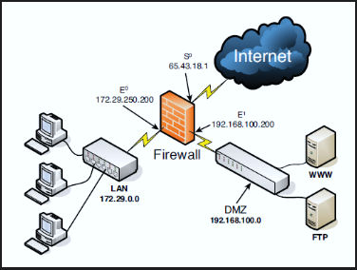
R : Il faut :
• Créer sur le firewall une redirection du port 443 (HTTPS) vers l’adresse IP du serveur web qui est dans la DMZ
• Créer une règle pour autoriser le trafic du WAN (Internet) vers la DMZ sur le port 443
❓ Quels types de VPN sont représentés ?
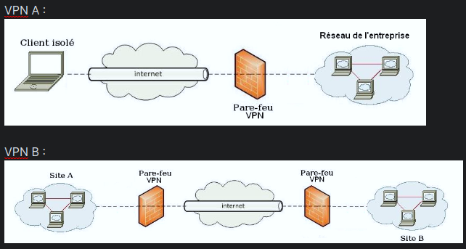
R : VPN A : VPN type accès distant (host to network) — un client isolé se connecte au réseau d’entreprise via Internet.
VPN B : VPN type site à site — 2 sites d’entreprise interconnectés via Internet par 2 pare-feux VPN.
❓ Schéma chiffrement : compléter le texte ?
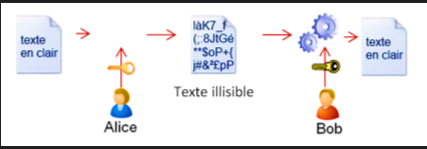
R : Pour envoyer un message privé à Bob, Alice utilise la clé publique de Bob pour rendre «illisible» le «texte en clair» et Bob utilise sa clé privée pour transformer le texte «illisible» en «texte en clair». C’est un chiffrement asymétrique.
❓ Traduire le passage VPN IPSec/ISAKMP ?
R : Lorsque les négociations ISAKMP commencent, le nœud qui initie envoie toutes ses politiques au nœud distant. Le distant vérifie chaque politique dans l’ordre de priorité (la plus haute en premier) jusqu’à trouver une correspondance.

❓ 3 types de menaces pour un SI ?
• Malwares (virus, ransomwares, chevaux de Troie)
• Phishing (hameçonnage pour voler des identifiants)
• Intrusions réseau (accès non autorisé, exploitation de vulnérabilités)
• Fuites de données — Déni de service (DoS/DDoS)
❓ Pourquoi mettre à jour le firmware d’un équipement réseau ?
R : Corriger des vulnérabilités de sécurité. Améliorer les performances ou la stabilité. Ajouter ou mettre à jour des fonctionnalités.
❓ Que font les commandes SSH (ssh-keygen, cat id_rsa.pub, authorized_keys) ?
R : Ces lignes configurent l’authentification par clé SSH entre deux machines (un serveur DebianServer et un client UbuntuClient).
ssh-keygen génère une paire de clés (publique + privée). La clé publique est copiée dans `~/.ssh/authorized_keys` du client. Résultat : connexion SSH sans mot de passe.
❓ ACL sur R1 : que déduire de 172.16.15.10 ?
R : Ports autorisés : 67 et 68 = DHCP. Port 53 (TCP et UDP) = DNS.
La machine 172.16.15.10 est un serveur DHCP et DNS.
❓ Zone blanche Wi-Fi : détection et solution ?
R : Zone blanche = emplacement où il n’y a pas ou peu de couverture réseau. Détection : analyser la couverture avec des logiciels comme NetSpot ou WiFi Analyzer, cartographier le signal sur un plan.
Solution : utiliser des répéteurs wifi qui vont propager le signal.
❓ WPA est-il un protocole sécurisé ?
R : Sur le principe, oui. Plus sécurisé que le WEP (obsolète), mais moins que le WPA2 et WPA3. De nos jours, on peut considérer que WPA n’est pas un protocole sécurisé.
❓ Quel type de Wi-Fi pour des bureaux de 400 m² ?
R : Dans un contexte de bureaux avec murs perméables au signal, 1 à 2 bornes wifi devraient suffire. Un wifi en mode infrastructure étendue (ESS) serait pertinent. On pourra toujours ajouter des bornes.
❓ Cryptographie asymétrique : étapes d’envoi de Bob vers Alice ?
R : Bob utilise la clé publique d’Alice (PUB-Alice) pour chiffrer le message et l’envoie.
Alice reçoit le message et le déchiffre avec sa clé privée (PRI-Alice).
❓ Expliquer les règles du firewall ?
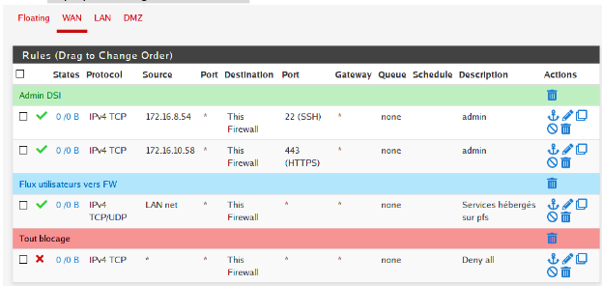
R : Règle 1 : autorise 172.16.8.54 à se connecter en SSH sur le firewall → administration du firewall.
Règle 2 : autorise 172.16.10.58 à se connecter en HTTPS sur le firewall → administration en mode graphique.
Règle 3 : autorise les machines du réseau LAN à accéder au firewall (certains services).
Règle 4 : bloque toutes les connexions TCP vers le firewall.

CCP 8 — Sauvegardes et restaurations
❓ Qu’est-ce que la règle 3-2-1 ?
R : La règle du 3-2-1 est une pratique courante :
• 3 copies (prod + 2 sauvegardes)
• 2 types de support différents
• 1 copie hors-site
❓ Quels sont les différents types de sauvegardes ?
• Sauvegarde complète
• Sauvegarde incrémentale (depuis la dernière sauvegarde)
• Sauvegarde différentielle (depuis la dernière complète)
❓ Différences entre sauvegarde, archivage et clonage ?
R : Sauvegarde = copie de données en production actuellement utilisées. On peut les restaurer en cas de perte.
Archivage = stockage à long terme de données qui ne servent plus à la production, mais conservées pour des raisons légales ou historiques. Les données sont supprimées de la production.
Clonage = réplique exacte d’un système ou disque dur, souvent utilisé pour déployer des configurations identiques sur plusieurs machines.
❓ Différence PRA vs PCA ?
R : PCA (Plan de Continuité d’Activité) = maintenir l’activité pendant un sinistre.
PRA (Plan de Reprise d’Activité) = reprendre l’activité après un sinistre. Définit le RTO (durée max d’interruption) et le RPO (perte de données max acceptable).
❓ Bonnes pratiques pour sécuriser une sauvegarde ?
• Chiffrement des sauvegardes
• Tests réguliers de restauration
• Stockage hors-site (règle 3-2-1)
• Contrôle d’accès strict
• Supervision et alertes en cas d’échec
❓ Outils pour automatiser la gestion des sauvegardes ?
R : Veeam — Acronis — Bacula — Windows Server Backup — rsync + cron (Linux)

CCP 9 — Déploiement des postes de travail
❓ Avantages d’un service centralisé de MAJ ? Solution connue ?
R : Sécurité renforcée (dernières MAJ pour toutes les machines). Gestion centralisée (donc simplifiée). Solution : WSUS (Windows Server Update Services).
❓ Inconvénients des terminaux clients légers vs postes fixes ?
• Dépendance au réseau
• Point de défaillance unique (serveur central)
• Coût initial élevé (infrastructure serveur)
• Personnalisation limitée (au niveau utilisateur)
❓ Que fait sysprep.exe /oobe /generalize /shutdown ?
R : /oobe : démarre avec des fenêtres pour guider l’utilisateur.
/generalize : supprime les informations spécifiques au système (SID, etc.), permet de réutiliser l’image sur d’autres machines.
/shutdown : éteint la machine après sysprep.
Utilisation : préparer une image Windows en tant que «master» pour un déploiement de masse.
❓ Utilité d’un dépôt local de paquets (Linux) ?
R : Sert à optimiser, contrôler et sécuriser la gestion des logiciels et MAJ. Les clients téléchargent depuis un serveur local plutôt qu’Internet → gain de bande passante. Maîtrise des paquets et versions disponibles.
❓ dism mount et dism umount ?
R : Commandes de gestion de montage d’image sous Windows. On monte une image avec `dism mount` et on la démonte avec `dism umount`.
❓ Étapes pour un déploiement de masse ?
• Préparation du PC modèle (master)
• Sysprep du PC modèle
• Capture de l’image
• Déploiement du master
❓ Commandes Diskpart : but global ?
R : `list disk` → affiche les disques. `select disk 2` → sélectionne. `clean` → supprime les partitions. `create partition primary` → crée une partition. `format fs=ntfs quick` → formate en NTFS. `active` → partition bootable. `assign` → attribue une lettre de lecteur.
❓ DHCP : utilité et moyens techniques ?
R : DHCP (Dynamic Host Configuration Protocol) propose une config IP automatique (adresse IP, masque, passerelle, DNS).
Mise en place avec un serveur DHCP (Windows ou Linux), un routeur, ou un autre équipement comme un firewall.

❓ Relais DHCP : utilité et commandes ?
R : Un relais DHCP transmet les messages DHCP entre clients et serveurs sur des réseaux différents.
Sur un routeur : `ip helper-address`. Sur Windows Server : rôle agent relais DHCP.
❓ Qu’est-ce qu’un sysprep ?
R : Utilitaire Windows qui prépare une machine pour en faire un master pour déploiement futur. Supprime tous les identifiants et toutes traces de personnalisation.
❓ Comment fonctionne le DNS sécurisé ?
R : Le DNS sécurisé (DNSSEC) utilise des signatures cryptographiques pour augmenter la sécurité des informations des noms de domaine. Il utilise le système de clé privée / clé publique.
❓ Qu’est-ce qu’un boot PXE ?
R : Un boot PXE (Preboot Execution Environment) permet à un ordinateur de booter sur un OS via le réseau, sans disque dur local ni support physique (clé USB, CD/DVD).
❓ En quoi WSUS aide à la maintenance du parc ?
R : WSUS permet de centraliser la gestion et distribution des mises à jour Windows. Toutes les machines reçoivent les MAJ critiques et correctifs de sécurité. L’admin peut approuver ou refuser manuellement les MAJ, ou en tester sur de petits groupes.

Questions orales — Entretien avec le jury
❓ Qu’est-ce qu’un VPN ?
R : Tunnel chiffré sur Internet pour accéder au réseau d’entreprise à distance de manière sécurisée. Protocoles : IPSec, OpenVPN, WireGuard, L2TP.
❓ À quoi sert le DHCP ?
R : Attribution automatique d’une config IP (adresse, masque, passerelle, DNS).
❓ Comment se connecter à distance sur une autre machine ?
R : RDP (Windows, port 3389), SSH (Linux, port 22), VNC, TeamViewer, AnyDesk.
❓ Câble bleu relié du PC au port console du switch ?
R : C’est un câble console (rollover/série). Permet l’administration locale du switch via CLI (PuTTY, port COM).
❓ Qu’est-ce qu’un proxy ?
R : Intermédiaire entre les clients et Internet. Fonctions : filtrage web, cache, anonymisation, sécurité, journalisation.
❓ Quel protocole utilise le VPN ?
R : IPSec (le plus courant en entreprise), OpenVPN, WireGuard, L2TP/IPSec. PPTP = obsolète.
❓ Différence entre un utilisateur AD et local ?
R : AD = stocké dans l’annuaire Active Directory, peut se connecter sur tout PC du domaine.
Local = stocké sur la machine locale (SAM), se connecte uniquement sur cette machine.
❓ Avantages d’un cluster d’hyperviseurs ?
R : Haute disponibilité (HA), tolérance de panne, répartition de charge, migration à chaud des VM, gestion centralisée.
❓ À quoi sert WSUS ?
R : Windows Server Update Services = gestion centralisée des mises à jour Windows. Approuver/refuser les MAJ, économiser la bande passante.
❓ À quoi sert le pare-feu ?
R : Filtre le trafic réseau entrant et sortant selon des règles. Protège le réseau interne des menaces externes.
❓ Comment bloquer un trafic inter-VLAN sur un switch ?
R : Avec des ACL (Access Control Lists) sur le switch L3 ou le routeur qui fait le routage inter-VLAN. Ou ne pas configurer de routage entre les VLANs concernés.
❓ VDI persistant vs non-persistant ?
R : Persistant = chaque utilisateur a son propre bureau virtuel qui conserve ses modifications entre sessions.
Non-persistant = bureau virtuel réinitialisé à chaque connexion (image de base identique pour tous).
❓ Différence RTO vs RPO ?
R : RTO (Recovery Time Objective) = durée maximale d’interruption acceptable après un sinistre.
RPO (Recovery Point Objective) = quantité maximale de données qu’on accepte de perdre.
❓ Avantages et inconvénients des snapshots de VM ?
R : Avantages : sauvegarde rapide de l’état, retour arrière facile, idéal avant une MAJ/test.
Inconvénients : consomment de l’espace disque, dégradent les performances si trop nombreux, ne remplacent PAS une vraie sauvegarde.

